INGLÉS – SEGUNDO GRADO
COPIO LO SIGUIENTE EN EL CUADERNO DE CLASE DE INGLÉS
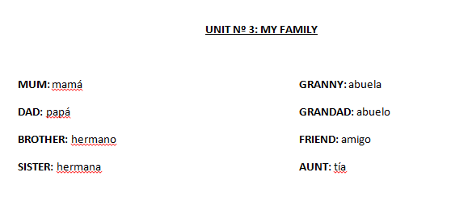
ESCUCHO EL AUDIO Y OBSERVO EL LIBRO
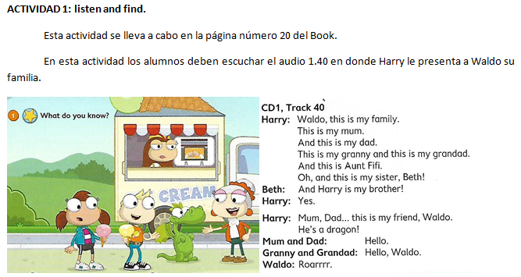
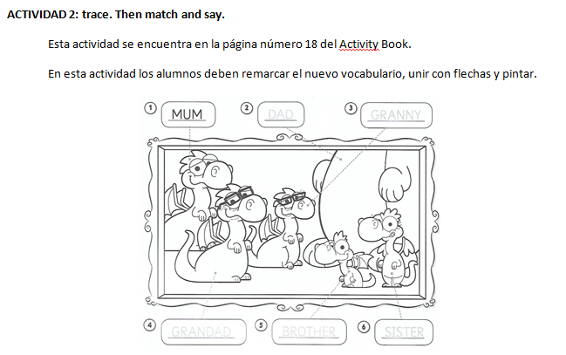
LINK PARA ACCEDER A AUDIOS EN DRIVE
https://drive.google.com/open?id=1dedltC-wdYF1Ih3-4wfE13oxANZkym91

